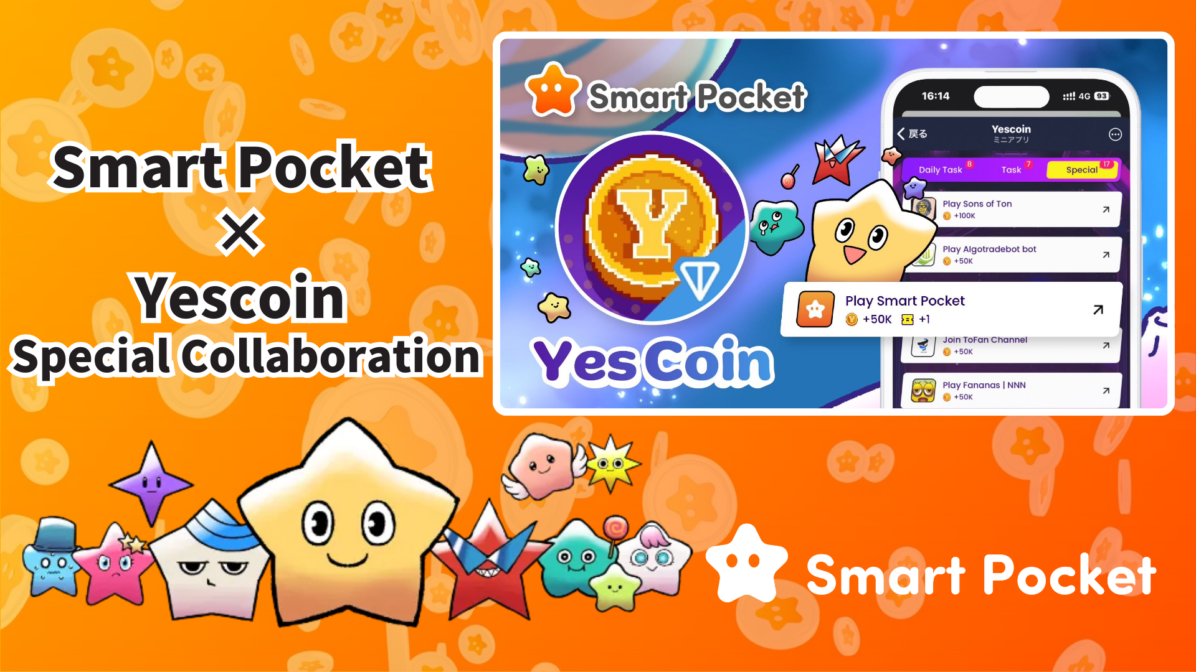

**Collaboration Spéciale Smart Pocket × Yescoin !**

# Obtenez 50 000 Yescoin Gratuitement !

Bonjour à tous !

Nous sommes ravis de partager une nouvelle incroyable avec vous ! Smart Pocket et Yescoin s'associent pour une collaboration spéciale, vous offrant l'opportunité de gagner 50 000 Yescoin gratuitement !

# Qu'est-ce que Yescoin ?

Yescoin est une plateforme de jeux innovante utilisant la blockchain TON. Depuis son lancement en mai 2024, elle a attiré plus de 50 millions d'utilisateurs en quelques mois, en faisant l'un des projets Web3 les plus remarquables !

## Caractéristiques

* Jeux faciles à jouer, accessibles à tous
* Système de ligue à cinq niveaux, de Bronze à Diamant
* Collecte automatique de pièces avec le robot YesPac

Découvrez le gameplay ici :  
https://drive.google.com/file/d/1HL481hGSiIoZ4E1pal201soD2PZFDyXf/view

# Avantages de la Collaboration

En participant simplement à l'application Smart Pocket, vous pouvez recevoir 50 000 Yescoin. C'est une excellente occasion pour les nouveaux utilisateurs de démarrer !

# Comment Gagner (Étape par Étape)

1. Ouvrez Yescoin  
   https://t.me/theYescoin_bot
2. Appuyez sur l'onglet Earn
3. Appuyez sur Special
4. Appuyez sur 'Play Smart Pocket'
5. Appuyez sur Check
6. Appuyez sur Claim

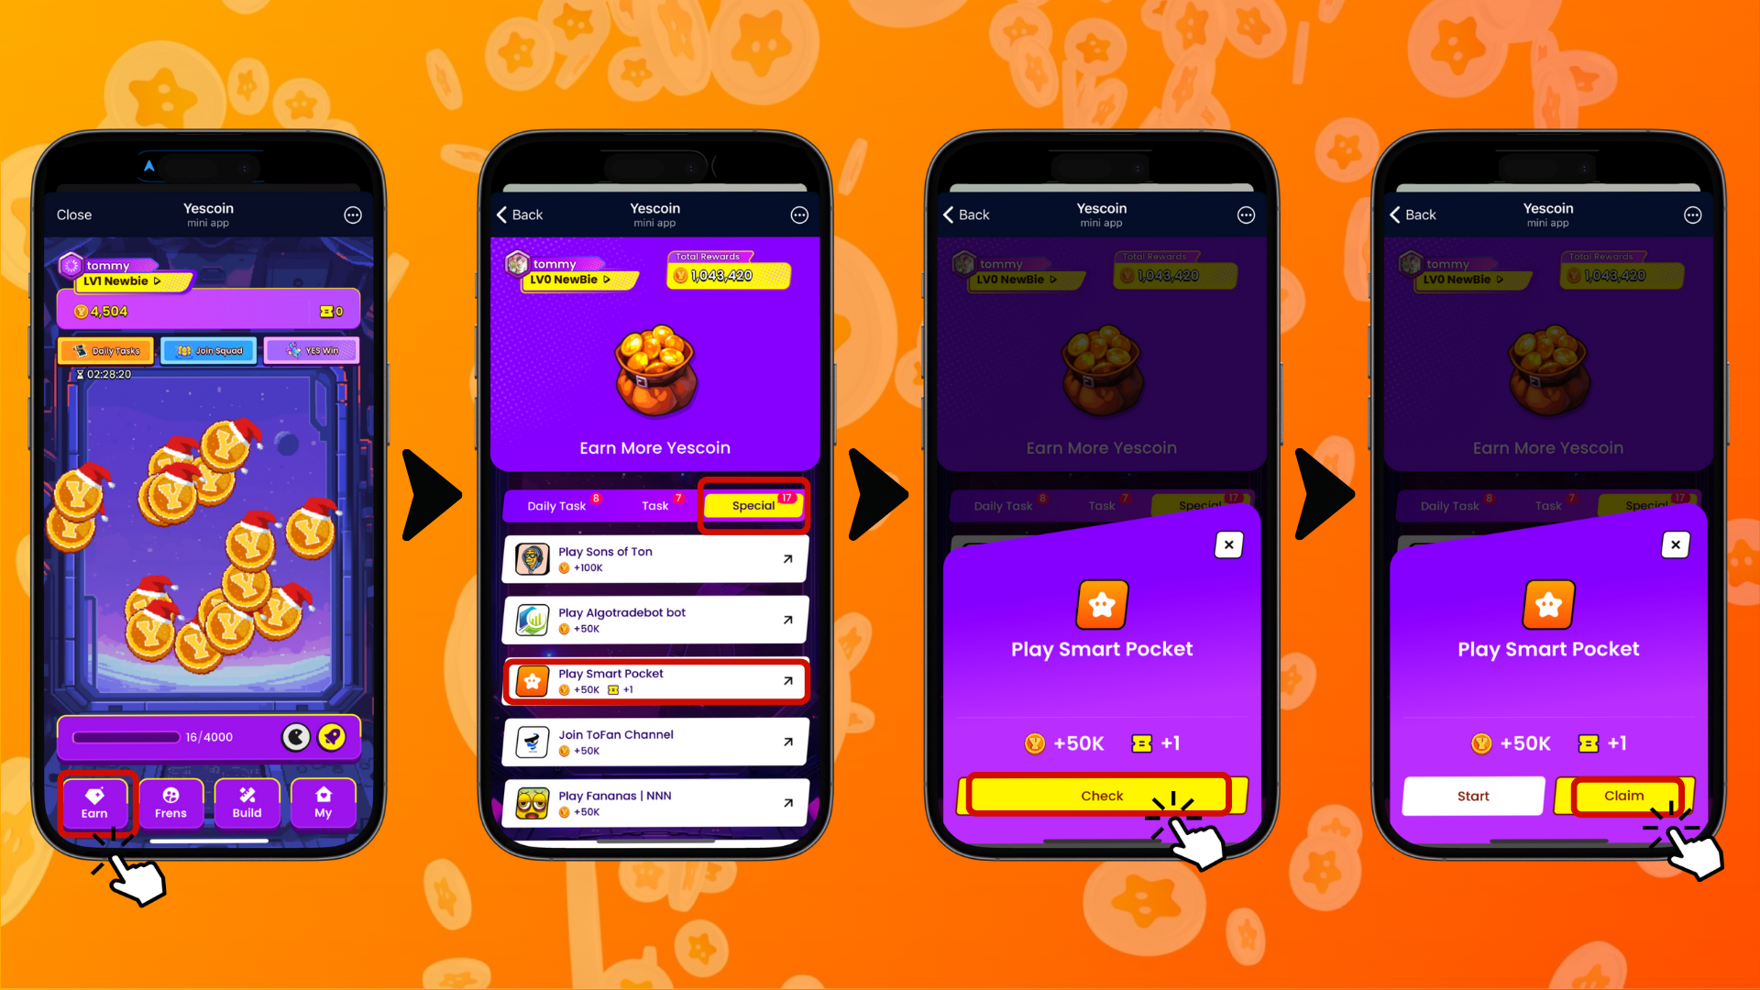

# Points Importants à Noter

* Yescoin brûle 5 % de vos pièces si le compte est inactif pendant cinq jours.
* L'utilisation de clics automatiques ou d'abus de tâches est interdite.
* Un système de détection de fraude basé sur l'IA est en place.
* Les comptes détectés comme frauduleux peuvent être suspendus définitivement.

# Résumé

La collaboration entre Smart Pocket et Yescoin est une excellente opportunité de rendre le Web3 plus accessible. Ne manquez pas les 50 000 Yescoin offerts !

## Pourquoi Participer ?

* Un événement spécial facile à rejoindre
* Une récompense attrayante de 50 000 Yescoin gratuitement
* Un processus simple et rapide pour obtenir des récompenses

Si vous êtes novice dans le Web3, c'est l'occasion idéale pour commencer !

📢 Pour les dernières mises à jour, consultez les liens officiels :  
Site officiel de Smart Pocket : https://smapocke.com/  
Discord officiel de Smart Pocket : https://discord.com/invite/smartpocket  
Compte X officiel de Smart Pocket : https://x.com/smapocke  
Compte X officiel de Yescoin : https://x.com/Yescoin_Fam